計算機科学実験及演習２

（SPICEシミュレーション）

第３回、第４回

締め切り

2016年12月27日

提出

2016年12月27日

**実験者**

1029272870

谷　勇輝

課題1

　前回までの「論理素子」実験で測定した、微分回路、および、積分回路をSPICEで記述してシミュレーションせよ。パラメータは現実的な値を適当に設定せよ。時定数を計算し、動作が正しいことを確認せよ。

# 1.1　実験方法

## 1.1.1　手順

1. SPICEを用いて微分回路（図１）、積分回路（図２）を設計した。
2. printとplotで結果を数値、グラフとして得た。
3. plotで得られたグラフが「論理素子」実験で得たグラフと同じであることを確認した。
4. 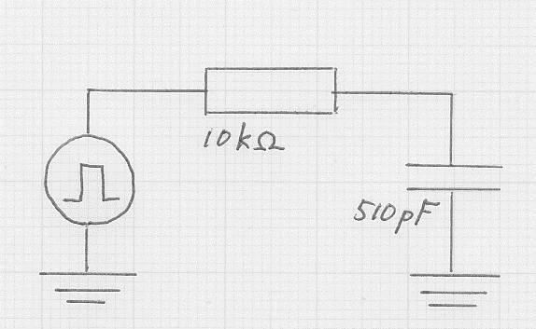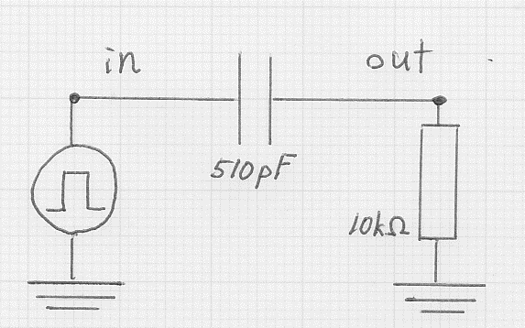考察として、printで得られた数値データを使って時定数を算出し、時定数の理論値と比べた。

図 2　積分回路

図 1　微分回路

## 1.1.2　パラメータ

　抵抗、コンデンサの数値は「論理素子」実験と同じ値を設定した。

* 抵抗 10kΩ
* コンデンサ 510pF

　入力信号は以下のように変化するステップ状信号とした。

0秒 ～ 49.995μ秒 -10V

50.005μ秒 ～ 99.995μ秒 +10V

100.005μ秒 ～ -10V

(49.995μ秒～50.005μ秒、99.995μ秒～100.005μ秒の間はいずれも線形に変化)

# 1.2　記述したSPICEファイル

*ex1int

v1 in 0 pwl ( 0.0u -10

+ 49.995u -10

+ 50.005u 10

+ 99.995u 10

+ 100.005u -10 )

c1 out 0 510pF

ri in out 10k

.tran 1u 150u

.control

run

plot v(in) v(out)

print v(in) v(out)

.endc

.end

**積分回路**

*ex1def

v1 in 0 pwl ( 0.0u -10

+ 49.995u -10

+ 50.005u 10

+ 99.995u 10

+ 100.005u -10 )

c1 in out 510pF

ri out 0 10k

.tran 1u 150u

.control

run

plot v(in) v(out)

print v(in) v(out)

.endc

.end

**微分回路**

# 1.3　結果

## 1.3.1　printで得られたデータ(微分回路)

　　微分回路のprintによって得られた数値データの一部を以下に示す。

　数値は小数第２位まで（四捨五入）に変換し、時定数に関連の深いデータをさらに太字で示した。

経過時間(μs) v(in) (V) v(out) (V)

73 52.64 10.00 11.90

74 53.64 10.00 9.78

**75 54.64 10.00 8.03**

**76 55.64 10.00 6.60**

77 56.64 10.00 5.42

78 57.64 10.00 4.45

137 102.64 -10.00 -11.90

138 103.64 -10.00 -9.77

**139 104.64 -10.00 -8.02**

**140 105.64 -10.00 -6.60**

141 106.64 -10.00 -5.42

142 107.64 -10.00 -4.45

## 1.3.2　printで得られたデータ（積分回路）

　　微分回路のprintによって得られた数値データの一部を以下に示す。

　　数値は小数第２位まで（四捨五入）に変換し、時定数に関連の深いデータをさらに太字で示した。。

経過時間(μs) v(in) (V) v(out) (V)

…

73 52.64 10.00 -1.90

74 53.64 10.00 0.23

**75 54.64** 10.00 **1.97**

**76 55.64** 10.00 **3.40**

77 56.64 10.00 4.58

78 57.64 10.00 5.55

…

137 102.64 -10.00 1.90

138 103.64 -10.00 -2.26

**139 104.64 -**10.00 **-1.97**

**140 105.64 -**10.00 **-3.40**

141 106.64 -10.00 -4.58

142 107.64 -10.00 -5.55

…

## 1.3.3　plotで得られたグラフ(微分回路)

　図３に示す。

## 1.3.4　plotで得られたグラフ(積分回路)

　図４に示す。

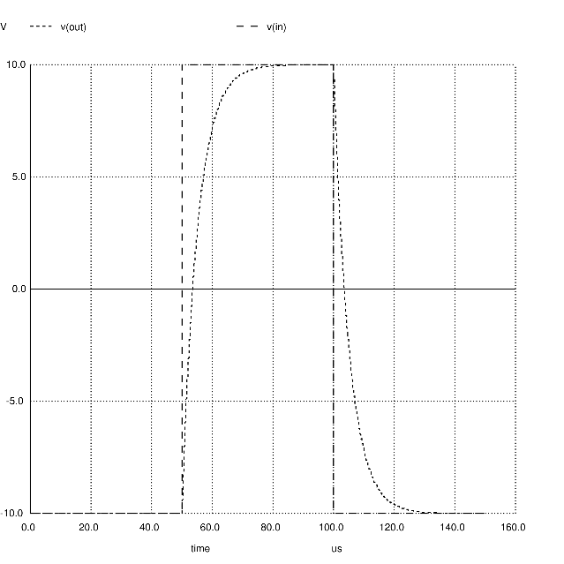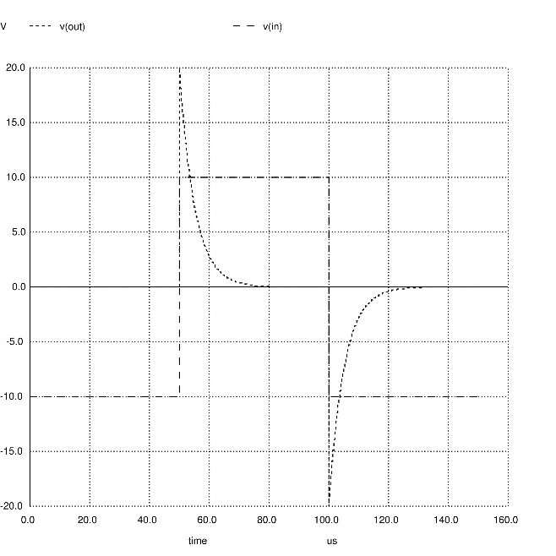

図 4　積分回路のグラフ

図 3 微分回路のグラフ

# 1.4　考察

## 1.4.1　時定数の計算

　それぞれの回路について、時定数を計算する。

　理論的な時定数τ’は微分回路、積分回路いずれの場合も次式の通りである。

$$τ^{'}=CR=510\left(pF\right)×10(kΩ)=5.1(μs)$$

**微分回路**について、

　グラフの波形の立下りが37％（20V×37％ = 7.4V）となるのは１回目が+7.4V、二回目が-7.4Ｖの時であり、その時間τは、

1.3.1のデータより、

１回目 54.64μ秒と55.64μ秒の間

２回目 104.64μ秒と105.64μ秒の間

　である。

　　微小区間の変化が直線に近似できるとすると、

１回目

$$τ≅\frac{7.4-8.03}{6.60-8.03}\left(55.64-54.64\right)+54.64≅55.08(μs)$$

２回目 $$τ≅\frac{-7.4-\left(-8.03\right)}{-6.60-\left(-8.03\right)}\left(105.64-104.64\right)+104.64≅105.08\left(μs\right)$$

　1回目の立ち上がり時間は50μ秒、２回目は100μ秒であるから、立ち上がりにかかった時間は１回目、２回目共に**5.08μ秒**である。直線近似を行ったことなどを踏まえて、ほぼ完全に理論値通りの値が出ていると言える。

**積分回路**について、

　グラフの波形の立ち上がりが63％（20V×63％ = 12.6V）となるのは１回目が+2.6V、2回目が-2.6Vとなる時で、その時間τは、

1.3.2のデータより、

１回目 54.64μ秒と55.64μ秒の間

２回目 104.64μ秒と105.64μ秒の間

　である。

　　微小区間の変化が直線に近似できるとすると、

１回目

$$τ≅\frac{2.6-1.90}{3.47-1.90}\left(55.64-54.64\right)+54.64≅55.09(μs)$$

２回目 $$τ≅\frac{-2.6-\left(-1.90\right)}{-3.47-\left(-1.90\right)}\left(105.64-104.64\right)+104.64≅105.09(μs)$$

1回目の立ち上がり時間は50μ秒、２回目は100μ秒であるから、立ち上がりにかかった時間は１回目、２回目共に**5.09μ秒**である。直線近似を行ったことなどを踏まえて、こちらの回路でもほぼ完全に理論値通りの値が出ていると言える。

　以上より、このSPICEコードは正しく動作していることが確認できた。

課題２

　インバータ（NOTゲート）をパルス波形で駆動し、動作を確認せよ。

**課題2-1**出力に負荷として30fFのコンデンサを接続し、立ち上がりおよび立ち下がり遅延時間を評価せよ。

**課題2-2**出力に負荷として種々の論理ゲートを接続し、インバータの遅延がどう変化するかを評価せよ。

# 2.1　実験方法

## 2.1.1　課題2-1の手順

1. 図５に示す回路図をSPICEファイルで設計した。(パラメータは後述)
2. measure文を利用しインバータの入力、出力間の立ち下がりの遅延時間（t1）、立ち上がりの遅延時間（t2）を測定した。

（共に50％の通過点を基準として測定した。）

1. 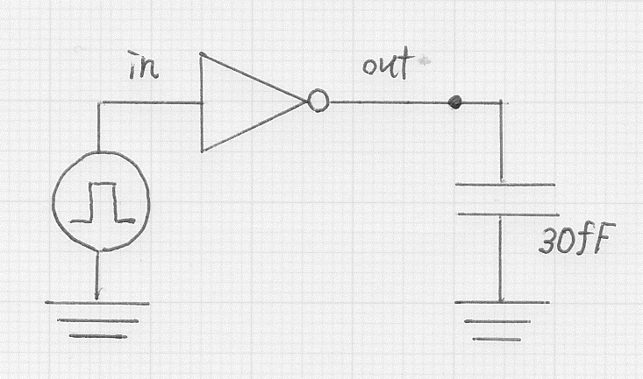plotを利用してグラフの概形を確認した。

図 5　インバータの回路（コンデンサ負荷）

## 2.1.2　課題2-2の詳細

* インバータ logic.cirのinvを利用
* 電源電圧 2.5V(直流)　インバータ用
* 温度 27度
* コンデンサ 30fF
* 入力信号 0秒　 ～　9.9n秒 0V

10.1n秒 ～　19.9n秒 2.5V

20.1n秒 ～　 0V

(間は直線的に変化)

## 2.1.3　課題2-2の手順

1. 図５の回路図のコンデンサの部分を後述の各種論理ゲートに変更し新たな回路を設計した。
2. measure文を利用し、インバータの入力と出力間の立ち下がりの遅延時間と立ち上がりの遅延時間を測定した。

## 2.1.4　課題2-2の詳細

　使用したインバータ、電源電圧、コンデンサ、入力信号は2.1.2 課題2-1の詳細 に記載のものと同一にした。

　コンデンサの代わりに接続を試した素子は以下の通り。

* インバータ(inv)
* インバータの複数並列（2個、3個、４個）
* サイズが２倍のインバータ(invp2)
* 2入力nand素子(nand2)
* 2入力nor素子(nor2)

(２入力の素子のもう一方の入力には、電源vdd、GND、入力と同じ信号をそれぞれ試した。)

# 2.2　記述したSPICEファイル

## 2.2.1　課題2-1のファイル

*ex2-1

.include /home/lab3/ktakagi/spice_model/mos_model3

.include /home/lab3/ktakagi/spice_model/logic.cir

.options post temp=27

v1 in 0 pwl ( 0.0n 0.0

+ 9.9n 0.0

+ 10.1n 2.5

+ 19.9n 2.5

+ 20.1n 0.0 )

vdd p 0 2.5v

X1 in out p inv

c1 out 0 30f

.tran 0.01n 30n

.control

run

plot v(in) v(out)

*print v(in) v(out)

.endc

.measure tran t1

+trig v(in) val=1.25 td=1ns rise=1

+targ v(out) val=1.25 fall=1

.measure tran t2

+trig v(in) val=1.25 td=1ns fall=1

+targ v(out) val=1.25 rise=1

.end

## 2.2.2　課題2-2のファイル

　ファイル内のコメントは必要に応じて解除し、さまざまな論理ゲートの接続を試した。

*ex2-2

.include /home/lab3/ktakagi/spice_model/mos_model3

.include /home/lab3/ktakagi/spice_model/logic.cir

.options post temp=27

v1 in 0 pwl ( 0.0n 0.0

+ 9.9n 0.0

+ 10.1n 2.5

+ 19.9n 2.5

+ 20.1n 0.0 )

vdd p 0 2.5v

X1 in out p inv

*c1 out 0 30f

*X2 out 0 p inv

*X3 out 0 p inv

*X4 out 0 p inv

*X5 out 0 p inv

*XV out 0 p invp2

XNav out p 0 p nand2

*XNavr p out 0 p nand2

*XNag out 0 0 p nand2

*XNas out out 0 p nand2

*XNov out p 0 p nor2

*XNog out 0 0 p nor2

*XNos out out 0 p nor2

.tran 0.01n 30n

.control

run

plot v(in) v(out)

*print v(in) v(out)

.endc

.measure tran t1

+trig v(in) val=1.25 td=1ns rise=1

+targ v(out) val=1.25 fall=1

.measure tran t2

+trig v(in) val=1.25 td=1ns fall=1

+targ v(out) val=1.25 rise=1

.end

# 2.3　結果

## 2.3.1　課題2-1の結果

t1 = 74.65(ps) ( targ = 1.007465e-08 trig = 1.000000e-08 )

t2 = 102.46(ps) ( targ = 2.010247e-08 trig = 2.000000e-08 )

図６にplotで確認したグラフを示す。

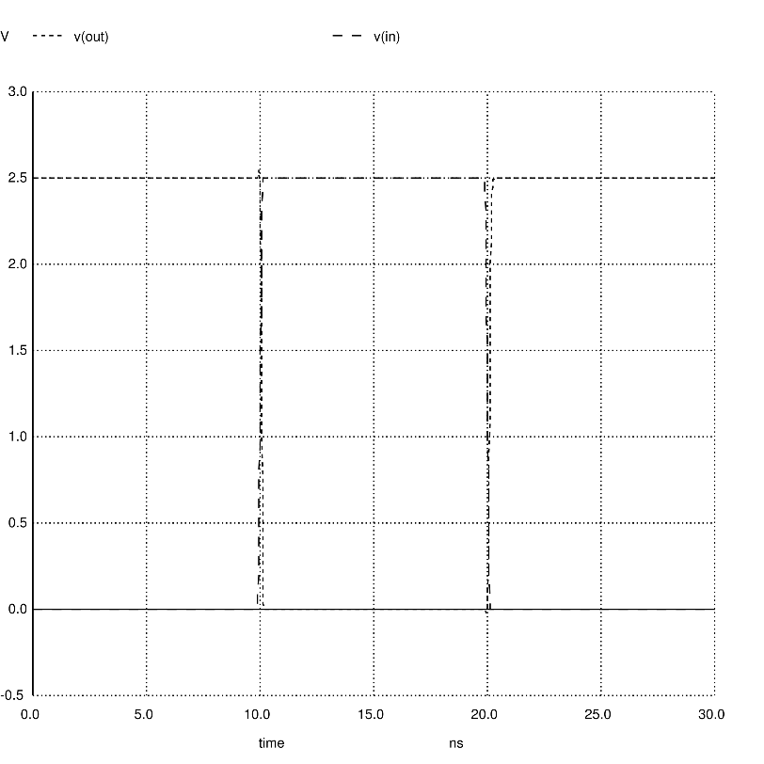

図 6　インバーターの入出力

## 2.3.2　課題2-2の結果

|  |  |  |  |
| --- | --- | --- | --- |
| 接続した負荷 |  | 立ち下がり遅延(ps) | 立ち上がり遅延(ps) |
| inv | 1つ | 49.78 | 76.96 |
|  | 2つ（並列） | 73.83 | 101.62 |
|  | 3つ（並列） | 94.01 | 123.13 |
|  | 4つ（並列） | 111.94 | 144.89 |
| invp2 |  | 73.63 | 101.31 |
| nand2 | 信号 + vdd | 59.13 | 86.54 |
|  | 信号 + GND | 58.90 | 85.39 |
|  | 信号 + 信号 | 88.78 | 115.16 |
| nor2 | 信号 + vdd | 54.52 | 86.59 |
|  | 信号 + GND | 61.52 | 84.51 |
|  | 信号 + 信号 | 91.55 | 121.15 |

# 2.4　考察

## 2.4.1　課題2-1の考察

　立ち上がり、立ち下がりの遅延時間の平均は**88.56(ps)**であった。

　インバータはnot回路として機能するので、入力が高電圧である時には出力は低電圧に、入力が低電圧である時には出力は高電圧になる。グラフでは入力と出力がちょうど逆転する形で推移している様子が確認できる。

　また、立ち上がりは立ち下がりよりも反応が遅れ、両者の間に約**28ps**もの差ができている。

　信号の切り替えは入力、出力の両電圧が十分に安定してから行われているので、入力信号が遅延時間に差を及ぼしたと考えるのは難しい。この反応時間の差はインバータの内部構造、特に内蔵された２つのCMOSの充電、放電の時間差に起因するものと考察できる。

## 2.4.2　課題2-2の考察

　使用する素子、接続方法によって互いに大きく異なる遅延時間が観察できた。

　まず第一に、遅延時間は全ての素子、接続方法において立ち下がりの時より立ち上がりの時の方が23ps～33ps程度長かった。理由については2.4.1で記した通りである。

　第二に、インバータは並列に接続すればするほど遅延時間が延びていくことが分かった。並列数による変化量は立ち上がり、立ち下がりともにほぼ直線上に分布している。また、サイズが２のインバータはインバータを２つ並列に繋げた時とほぼ同じ遅延時間となった。

　第三に、2入力nandと２入力norは共に近寄った遅延時間を示し、もう一方の入力に何を接続するかによっても値は変化した。特に入力信号をもう一方の入力にも接続すると大きく時間が遅れた。遅れた時間はインバータを２つ並列に繋げた時と同じ程度であり、２つの素子に出力が入っていったのと回路的に同等であることを示唆している。

課題３

種々の基本論理ゲートで４入力AND回路を構成し、動作を確認せよ。また、遅延時間を評価せよ。

# 3.1　実験方法

## 3.1.1　実験の手順

1. 図６の回路図に従ってSPICEファイル上に回路を設計した。
2. AND回路として三種類の設計（図７、図８、図９）を用意し、後に述べる様々な素子を用いてそれぞれ1の回路に埋め込み設計をした。
3. 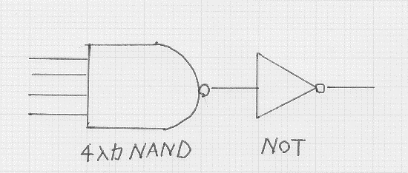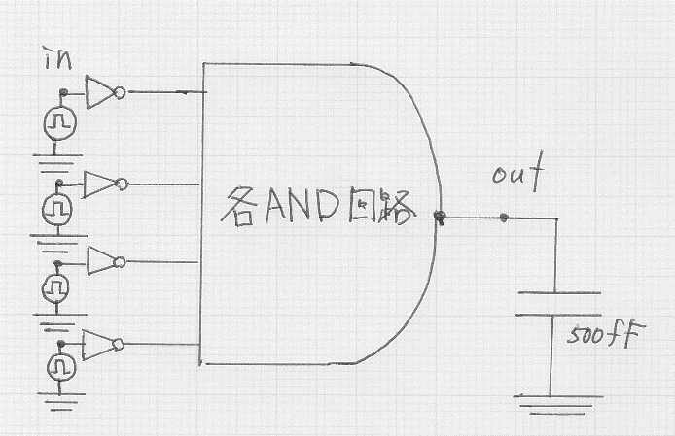measure文を利用して50％を基準とした遅延時間を測定した。

図 7　４入力NAND + NOT

図 6　課題３回路図

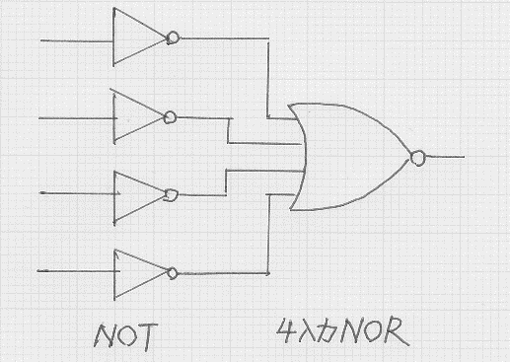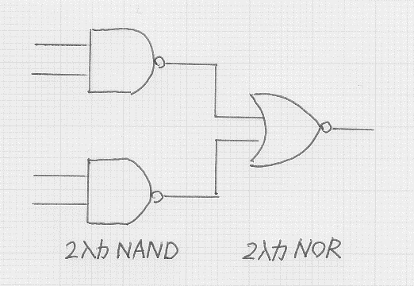

図 9　NOT×4 + 4入力NOR

図 8　２入力NAND×2 + 2入力NOR

## 3.1.2　実験の詳細

* インバータ logic.cirのinvを利用
* 電源電圧 2.5V(直流)　インバータ用
* 温度 27度
* コンデンサ 500fF
* 入力信号 0秒　 ～　9.9n秒 0V

10.1n秒 ～　19.9n秒 2.5V

20.1n秒 ～　 0V

(間は直線的に変化)

(4つの入力はそれぞれ0.2n秒ずつ段々に遅らせて入力)

## 3.1.3　使用した回路と論理素子

　以下に示す素子の全ての組み合わせを試行した。

### 図７（4入力NAND＋NOT）

4入力NAND nand4、nand4p2

NOT inv、invp2、invp3、invp4、invp6、invp8、invp16

### 図８（２入力NAND×2 +2入力NOR）

２入力NAND nand2、nand2p2、nand2p3、nand2p4

2入力NOR nor2、nor2p2、nor2p3、nor2p4

### 図９ (NOT×4 + 4入力NOR)

NOT inv、invp2、invp3、invp4、invp6、invp8、invp16

4入力NOR nor4、nor4p2

# 3.2　記述したSPICEファイル例

*ex3

.include /home/lab3/ktakagi/spice_model/mos_model3

.include /home/lab3/ktakagi/spice_model/logic.cir

.options post temp=27

vdd p 0 2.5v

v1 in1 0 pwl ( 0.0n 0.0

+ 9.9n 0.0

+ 10.1n 2.5

+ 19.9n 2.5

+ 20.1n 0.0 )

Xi1 in1 rl1 p inv

v2 in2 0 pwl ( 0.0n 0.0

+ 10.1n 0.0

+ 10.3n 2.5

+ 20.1n 2.5

+ 20.3n 0.0 )

Xi2 in2 rl2 p inv

v3 in3 0 pwl ( 0.0n 0.0

+ 10.3n 0.0

+ 10.5n 2.5

+ 20.3n 2.5

+ 20.5n 0.0 )

Xi3 in3 rl3 p inv

v4 in4 0 pwl ( 0.0n 0.0

+ 10.5n 0.0

+ 10.7n 2.5

+ 20.5n 2.5

+ 20.7n 0.0 )

Xi4 in4 rl4 p inv

c out 0 500f

X1 rl1 rl5 p inv

X2 rl2 rl6 p inv

X3 rl3 rl7 p inv

X4 rl4 rl8 p inv

X5 rl5 rl6 rl7 rl8 out p nor4

.tran 0.01n 30n

.control

run

plot v(in1) v(in2) v(in3) v(in4) v(out)

*print v(in1) v(out)

.endc

.measure tran t1

+trig v(in1) val=1.25 td=1ns rise=1

+targ v(out) val=1.25 fall=1

.measure tran t2

+trig v(in4) val=1.25 td=1ns fall=1

+targ v(out) val=1.25 rise=1

.end

# 3.3　結果

　全ての組み合わせの結果を以下に示す。表中単位は全て ps である。

## 3.3.1　4入力NAND + NOT

|  |  |  |  |  |  |  |
| --- | --- | --- | --- | --- | --- | --- |
|  | nand4 | | | nand4p2 | | |
|  | 下 | 上 | 平均 | 下 | 上 | 平均 |
| inv | 816.2 | 969.97 | 893.085 | 865.85 | 1009.22 | 937.535 |
| invp2 | 547.76 | 613.71 | 580.735 | 579.53 | 645.7 | 612.615 |
| invp3 | 476.48 | 505.53 | 491.005 | 494.06 | 530.35 | 512.205 |
| invp4 | 453.11 | 459.2 | 456.155 | 459.41 | 476.72 | 468.065 |
| invp6 | 447.62 | 428.1 | 437.86 | 437.4 | 431.58 | 434.49 |
| invp8 | 459.13 | 426.83 | 442.98 | 436.71 | 416.95 | 426.83 |
| invp16 | 537.42 | 494.71 | 516.065 | 473.03 | 433.27 | 453.15 |

## 3.3.2　２入力NAND×２ + ２入力NOR

|  |  |  |  |  |  |  |
| --- | --- | --- | --- | --- | --- | --- |
|  | nor2 | | | nor2p2 | | |
|  | 下 | 上 | 平均 | 下 | 上 | 平均 |
| nand2 | 690.21 | 854.3 | 772.255 | 561.13 | 581.8 | 571.465 |
| nand2p2 | 705.44 | 872.43 | 788.935 | 555.47 | 586.61 | 571.04 |
| nand2p3 | 739.12 | 896.67 | 817.895 | 579.11 | 606.9 | 593.005 |
| nand2p4 | 777.25 | 921.82 | 849.535 | 611.75 | 628.8 | 620.275 |
|  |  |  |  |  |  |  |
|  | nor2p3 | | | nor2p4 | | |
|  | 下 | 上 | 平均 | 下 | 上 | 平均 |
| nand2 | 508.72 | 512.8 | 510.76 | 496.24 | 492.78 | 494.51 |
| nand2p2 | 482.13 | 504.39 | 493.26 | 456.95 | 456.95 | 456.95 |
| nand2p3 | 497.2 | 519.89 | 508.545 | 464.68 | 464.67 | 464.675 |
| nand2p4 | 525.24 | 539.79 | 532.515 | 488.63 | 488.63 | 488.63 |

## 3.3.3　NOT×４ + 4入力NOR

|  |  |  |  |  |  |  |
| --- | --- | --- | --- | --- | --- | --- |
|  | nor4 | | | nor4p2 | | |
|  | 下 | 上 | 平均 | 下 | 上 | 平均 |
| inv | 609.9 | 960.26 | 785.08 | 573.02 | 766.23 | 669.625 |
| invp2 | 596.67 | 952.83 | 774.75 | 509.89 | 736.34 | 623.115 |
| invp3 | 610.89 | 968.4 | 789.645 | 509.06 | 743.07 | 626.065 |
| invp4 | 631.95 | 991.21 | 811.58 | 522.81 | 760.49 | 641.65 |
| invp6 | 681.51 | 1042.85 | 862.18 | 564.91 | 806.44 | 685.675 |
| invp8 | 734.89 | 1096.32 | 915.605 | 615.1 | 856.56 | 735.83 |
| invp16 | 962.63 | 1313.19 | 1137.91 | 839.6 | 1065.64 | 952.62 |

# 3.4　考察

## 3.4.1　遅延時間の評価

　３種類のAND回路それぞれについて、立ち上がりと立ち下がりの平均遅延時間が最も**長くなる**組み合わせは上記結果より以下の通りである。

* 4入力NAND + NOT

nand4p2 + inv (937.535 ps)

* 2入力NAND×2 + 2入力NOR

nand2p4 + nor2 (849.535 ps)

* NOT×4 + 4入力NOR

invp16 + nor4 (1137.91 ps)

　従ってこの３つのAND回路の中で最も遅延時間が**長く**なるのは、

invp16 と nor4 を使った NOT×4 + 4入力NOR

　で構成された回路となる。

　３種類のAND回路それぞれについて、立ち上がりと立ち下がりの平均遅延時間が最も**短くなる**組み合わせは上記結果より以下の通りである。

* 4入力NAND + NOT

nand4p2 + invp8 (426.83 ps)

* 2入力NAND×2 + 2入力NOR

nand2p2 + nor2p4 (456.95 ps)

* NOT×4 + 4入力NOR

invp2 + nor4p2 (623.115 ps)

　従ってこの３つのAND回路の中で最も遅延時間が**短く**なるのは、

nand4p2 と invp8 を使った 4入力NAND + NOT

　で構成された回路となる。

# 4　参考文献

CMOS. (日付不明). 参照先: Wikipedia: https://ja.wikipedia.org/wiki/CMOS

杉山進, 田中克彦, 小西聡. (2014). 電気電子回路　-アナログ・ディジタル回路-. コロナ社.